ПОРЯДОК УСТАНОВКИ.

Произведите монтаж линий, соединяющих ИВЭП с источником сетевого напряжения, и подключите к нему, соблюдая полярность, цепи питания приборов в соответствии со схемой электрической соединений, показанной на Рис.1. Черный/синий провод – «-», красный провод – «+».

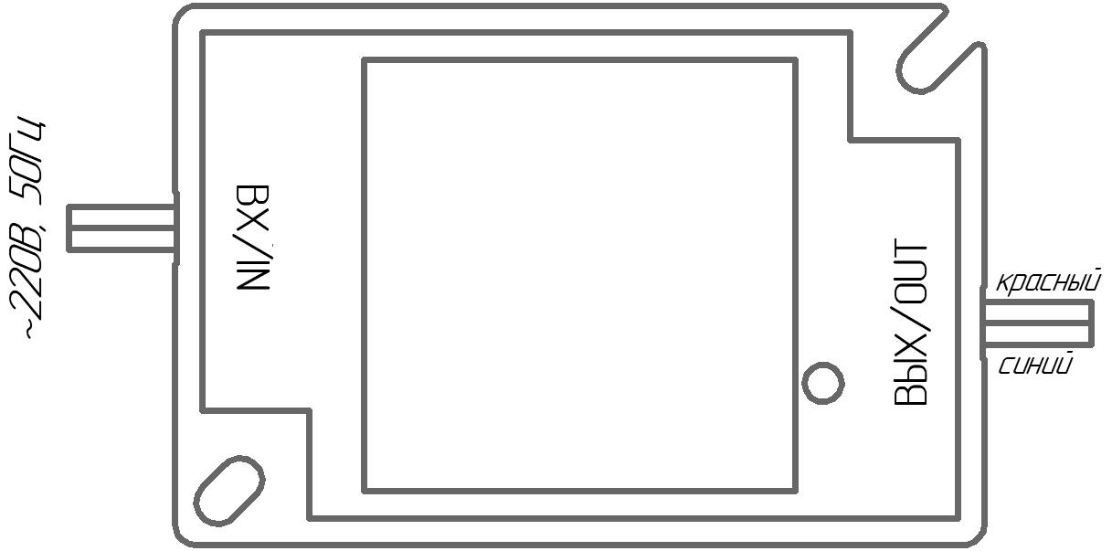
Рис.1

ГАРАНТИИ ИЗГОТОВИТЕЛЯ

Гарантийный срок эксплуатации 12 месяцев с даты выпуска.
В течение гарантийного срока эксплуатации предприятие-изготовитель производит безвозмездный ремонт или замену ИВЭП.
В случае выхода ИВЭП из строя в период гарантийного обслуживания его следует вместе с настоящим паспортом возвратить по адресу:

428017, г Чебоксары, ул. Урукова, 19
Производственно-сервисный центр - ООО «Давикон»
Тел. (8352) 45-65-45; 45-25-42,

с указанием наработки ИВЭП на момент отказа и причины снятия с эксплуатации.

СВИДЕТЕЛЬСТВО О ПРИЕМКЕ И УПАКОВКЕ

Источник вторичного электропитания ИВЭП-1230ЕM соответствует требованиям технических условий ТУ 27.90.40-03508749-2020, признан годным к эксплуатации и упакован согласно требованиям технической документации.

Дата выпуска _________________________





ООО «Давикон»

ИСТОЧНИК ВТОРИЧНОГО ЭЛЕКТРОПИТАНИЯ

ИВЭП-1230ЕМ

Технический паспорт

Источник вторичного электропитания «ИВЭП-1230ЕM» (далее ИВЭП), ТУ 27.90.40-03508749-2020 предназначен для обеспечения электропитания потребителей при номинальном напряжении 12В постоянного тока и номинальном токе потребления до 3А.
Электропитание ИВЭП осуществляется от сети переменного тока 50 Гц напряжением от 150В до 270В.
ИВЭП предназначен для установки внутри помещения и рассчитан на круглосуточный режим работы.
Максимальный рекомендуемый выходной ток при круглосуточном режиме работы составляет 75% от номинального значения.
Отличительные особенности ИВЭП:
- электронная защита от короткого замыкания;
- автоматическое восстановление выходного напряжения после снятия короткого замыкания;
- защита от перегрузки по входу;
- защита потребителей от перенапряжения на входе;
- неограниченное время нахождения в состоянии короткого замыкания.

Наименование параметра | Номинальное значение
Входное напряжение | Переменное от 150 до 270 В, частота 50 Гц
Постоянное выходное напряжение | 12,2±0,3 В
Напряжения пульсаций (от пика до пика), не более | 50 мВ
Максимальный кратковременный выходной ток: | 3,2 А
Масса, не более | 0,2 кг
Габариты | 75х50х30 мм
Время наработки на отказ, не менее | 100 000 часов
Класс защиты от поражения электрическим током | II
Рабочая температура | -20°С … +40°С
КОНСТРУКЦИЯ ПРИБОРА И ПРИНЦИП РАБОТЫ

Конструктивно ИВЭП выполнен в пластмассовом неразборном корпусе со степенью защиты IP52. Для подключения прибора к сети переменного тока 220В предусмотрен сетевой шнур с выводами. На выходе прибора предусмотрены два провода: красного цвета, для подключения полюса +12В нагрузки, и синего цвета, для подключения полюса GND нагрузки.

